

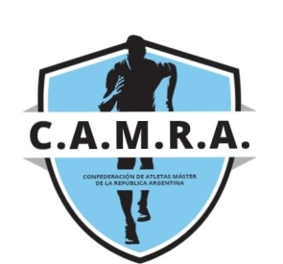

Capital Federal, 11 de marzo de 2026

Nota N°10/ 2026

Asunto: II Iberoamericano de Lima - Perú

Por la presente queremos dejar en claro que el II Iberoamericano Máster de Atletismo a realizarse en Lima – Perú del 22 al 27 de mayo del corriente año no es un evento oficial, no está abalado por la W.M.A. ni por la ASUDAMA por ende los registros de los atletas no serán validos

Al no ser un evento oficial la Confederación de Atletas Máster de la República Argentina no emitirá solicitudes de Licencias Deportivas ni certificado de participación.

Estamos recibiendo llamadas y mensajes de atletas que ya se han inscripto y que han pagado las inscripciones y no tienen respuesta de los organizadores y están con esa incertidumbre de lo que pueda pasar.

Por favor comunicar a sus atletas
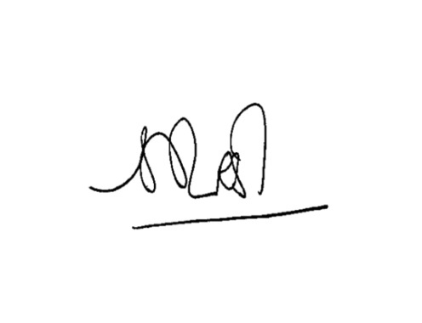

Atentamente
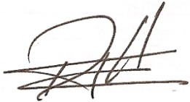

Ramón Flores Sonia Oliva
Secretario Técnico Presidente

